I. Mở đầu.
1.1. Lí do chọn đề tài:
Trong nhiều năm gần đây, nền giáo dục đang có nhiều thay đổi và chuyển biến rất mạnh mẽ như: Điều chỉnh nội dung môn học, giảm tải chương trình môn học. Thay đổi cách đánh giá học sinh, thay đổi cách thi cử, tuyển sinh, thay đổi môn thi, thay sách giáo khoa, thay đổi ban học và sắp tới áp dụng trương trình giáo dục tổng thể...chính sự chuyển biến đó đòi hỏi học sinh phải thay đổi cách học đồng thời kéo theo giáo viên cũng phải tự thay đổi cách dạy cho phù hợp. Đặc biệt bộ giáo dục đang đề xuất phương án dạy học tích hợp nhiều môn học cho một chủ đề dạy học. Để làm được điều đó đòi hỏi giáo viên phải đầu tư nhiều thời gian tự trau dồi chuyên môn để có kiến thức tổng hợp của nhiều môn học mới đáp ứng được yêu cầu trong quá trình dạy học. Thực tế số giáo viên có tâm huyết về chủ đề tích hợp rất ít. Vì những khó khăn như vậy nên các tài liệu viết về các chủ đề tích hợp trong môn toán đang còn rất hạn chế về số lượng và chất lượng. Điều này gây khó khăn cho việc áp dụng trương trình giáo dục tổng thể của bộ giáo dục.
Hơn nữa, môn Toán học là môn học vô cùng khó với học sinh miền núi nơi tôi công tác. Trong thâm tâm các em thường sợ học môn toán bởi các lí do như sau: Một là môn toán đòi hỏi tư duy cao, học sinh không chỉ nhớ kiến thức đã học mà còn phải biết vận dụng kiến thức đó một cách thành thạo. Hai là các em cho rằng môn toán là môn học khô khan, đơn thuần chỉ là các phép tính máy móc với những con số nên không tạo được hứng thú cho các em khi học. Ba là các em thấy học toán không có tác dụng nhiều cho học môn khác và không ứng dụng được nhiều vào cuộc sống. Chính những suy nghĩ đó của các em nên nơi tôi công tác chất lượng giáo dục môn toán vô cùng thấp. Các em chọn những khối học thường không liên quan đến môn toán (tránh né môn toán). Là giáo viên dạy toán bản thân tôi rất trăn trở trước thực trạng như vậy của giáo dục miền núi. Vì vậy, để nâng cao được chất lượng giáo dục miền núi nói chung, giáo dục môn toán nói riêng trước hết phải làm thông tư tưởng học sinh. Từ đó các em có thái độ yêu thích môn toán và thấy được vai trò của môn toán với môn học khác và cuộc sống. Để làm được điều này theo tôi phải xây dựng một chương trình giáo dục tích hợp toán học với môn học khác và thực tế cuộc sống để giáo dục các em. Trước yêu cầu thực tế trên bản thân tôi là giáo viên trực tiếp giảng dạy mạnh dạn lựa chọn đề tài: Kinh nghiệm vận dụng kiến thức liên môn vào giảng dạy chuyên đề “Xác suất của biến cố” nhằm giáo dục kĩ năng sống cho học sinh các lớp 11A₁, 11A₂, 11A₃ trường THPT Quan Sơn 2. Để cung cấp tài liệu cho đồng nghiệp trong trường và kiến thức cho học sinh về dạy học tích hợp. Từ đó nâng cao chất lượng giáo dục đặc biệt là giáo dục kĩ năng sống cho học sinh nhà trường và rút ra những kinh nghiệm cho bản thân trong quá trình dạy học.
Hiện tại, việc vận dụng kiến thức liên môn dạy chuyên đề "Xác suất của biến cố" chưa có nhiều đồng nghiệp nghiên cứu nên tài liệu viết về chủ đề này còn rất hạn chế. Chính vì vậy, để đáp ứng yêu cầu đổi mới giáo dục và nâng cao chất lượng giáo dục môn toán nói chung, giáo dục môn toán ở các huyện miền núi nói riêng, việc nghiên cứu đề tài vận dụng kiến thức liên môn dạy chuyên đề "Xác suất của biến cố" là rất cần thiết. Chủ đề này mới là bước đầu trong chuyên đề dạy học tích hợp liên môn. Tôi rất mong hội đồng khoa học các cấp đóng góp ý kiến để sáng kiến được hoàn thiện hơn. Đồng thời để sáng kiến là cơ sở cho nghiên cứu các chủ đề tích hợp tiếp theo.
1.2. Mục đích nghiên cứu.
Giúp các em rèn luyện tốt khả năng tư duy toán học, tư duy logic, thảo luận nhóm, thu thập thông tin, phân tích các đại lượng, liên quan đến bài toán thực tế. Biết vận dụng kiến thức liên môn trong giải quyết vấn đề. Nâng cao chất lượng giáo dục môn toán của nhà trường.
Sáng kiến còn là tài liệu cho các đồng nghiệp tham khảo. Là cơ sở ban đầu để nghiên cứu các chủ đề tích hợp liên môn sau này.
Rèn luyện học sinh kĩ năng sống: Học sinh biết phải sống thế nào cho phù hợp, sống cho đúng chuẩn mực không tham ra các tệ nạn xã hội, tránh lối sống ảo. Phát triển ở học sinh những năng lực phẩm chất trí tuệ góp phần tích cực vào việc giáo dục tư tưởng đạo đức thẩm mỹ của người công dân.
1.3. Đối tượng nghiên cứu.
Vận dụng kiến thức các môn học: Sinh học, hóa học, vật lí, thể dục, giáo dục công dân, bài toán thực tế dạy chủ đề "xác suất của biến cố" nhằm giáo dục kĩ năng sống cho học sinh.
Áp dụng cho học sinh lớp 11A₁, 11A₂, và 11A₃ trường THPT Quan Sơn 2 năm học 2016 - 2017.
1.4. Phương pháp nghiên cứu.
* Phương pháp xây dựng cơ sở lý thuyết.
Giáo viên hướng dẫn học sinh nắm trắc công thức xác suất của biến cố và các tính chất của nó thông qua các bài toán thực tế.
Khi đã nắm trắc lí thuyết mới cho học sinh luyện tập làm các bài tập suất phát từ các môn học khác và cuộc sống từ đó giáo dục kĩ năng sống cho các em.
Sau khi luyện tập thành thạo tôi cho học sinh làm bài kiểm tra năng lực.
* Phương pháp nghiên cứu tài liệu, thu thập thông tin sử lý số liệu.
Trong quá trình nghiên cứu liên quan đến kiến thức các môn học khác như: Sinh học, hóa học, vật lí, thể dục, giáo dục công dân, bài toán thực tế. Tôi phải tìm hiểu nghiên cứu tài liệu về các môn đó để tìm ra mối liên hệ cần thiết cho quá trình dạy học.
Sau khi kiểm tra tôi phải sử lí các số liệu thu thập được để có kết quả dạy học của chuyên đề.
* Phương pháp điều tra, khảo sát thực tế lớp học.
Trong quá trình dạy học việc kiểm tra khảo sát lớp học là cần thiết nhằm so sánh khả năng nắm bắt thông tin và năng lực tiếp thu của từng lớp.
* Phương pháp tổng kết kinh nghiệm và trao đổi với đồng nghiệp từ các buổi sinh hoạt chuyên môn.
Trước và sau khi thực tiễn đề tài cần trao đổi thông tin từ các đồng nghiệp, lắng nghe, tiếp thu ý kiến đóng góp của các đồng nghiệp. Để nâng cao hiệu quả của đề tài và hoàn thiện đề tài hơn.
* Điều tra để tìm hiểu vấn đề qua bài kiểm tra và phiếu học tập.
Thông qua các bài kiểm tra và phiếu học tập để kiểm tra năng lực của học sinh từ đó phân định rõ đối tượng học sinh để có biện pháp rèn luyện phù hợp.

II. Nội dung của sáng kiến kinh nghiệm.
2.1. Cơ sở lí luận của sáng kiến kinh nghiệm.
Trong dạy học tích hợp liên môn được hiểu là sự kết hợp, tổ hợp các nội dung từ các môn học trong các lĩnh vực học tập khác nhau thành một môn tổng hợp mới. Hoặc lồng ghép các nội dung cần thiết vào những nội dung vốn có của môn học. Như vậy, thông qua dạy học tích hợp liên môn thì những kiến thức, kĩ năng học được ở các môn này có thể sử dụng như những công cụ để nghiên cứu, học tập các môn học khác cụ thể trong kiến thức cần sử dụng từng môn như sau.
+ Với môn Toán: Học sinh nắm được các nội dung bài 5: “Xác suất của biến cố”
- Học sinh nắm được công thức xác suất của biến cố, biết vận dụng công thức.
- Hiểu và vận dụng tính chất của xác suất vào giải toán.
- Nắm được công thức cộng và công thức nhân xác suất.
+ Liên hệ với môn Hóa học: Liên hệ đến bài 4 “Phản ứng trao đổi ion trong dung dịch các chất điện li (khối 11). Học sinh cũng cố được điều kiện để phản ứng hóa học xảy ra là phải có chất kết tủa và chất bay hơi hay chất điện ly yếu. Thông qua đó học sinh biết cách viết phản ứng hóa học.
+ Liên hệ với môn Vật lý: Liên hệ đến bài 3 “Điện trường và cường độ điện trường đường sức điện” (khối 11). Học sinh biết khi nào có cường độ điện trường và khi nào cường độ điện trường cùng phương, cùng chiều.
+ Liên hệ với môn Sinh học: Liên hệ bài 5 “ Axít nuclêích” (khối 10). Học sinh hiểu được khả năng xuất hiện từng loại nuclêôtit và khả năng xuất hiện từng bộ ba kết thúc trong phân tử ARN.
+ Liên hệ với môn Thể dục: Giáo dục cho học sinh nên chọn cặp đôi thi đấu như thế nào cho tốt nhất phù hợp với năng lực của học sinh.
+Liên hệ với môn GDCD: Giáo dục học sinh ý thức kĩ luật, ý thức học tập đặc biệt giáo dục học sinh kĩ năng sống cho đúng, cho phù hợp. Không xa vào các tệ nạn xã hội như: Mê tín dị đoan, bài bạc, lô đề….
+ Liên hệ với thực tế cuộc sống:
- Bài toán gieo đồng xu hai lần thì khả năng xuất hiện mặt “SN” bằng 50% là cao. Như vậy, giải thích cho học sinh trong thực tế các thầy cúng đã chọn phương án thành công khi gieo hai đồng xu là cao và việc làm của thầy cúng chỉ là bài toán xác suất không nên quá tin vào kết quả dẫn đến mê tín dị đoan tin vào thần phật dẫn đến có lối sống ảo.
- Bài toán gieo con xúc sắc thì khả năng xuất hiện mỗi mặt bằng 1/6 là rất thấp điều, này giải thích trong thực tế nhều xòng bạc tổ chức trò chơi “xóc đĩa” chủ xòng bạc giầu lên nhanh chóng. Tức là các con bạc đã khuynh gia bại sản lâm vào cảnh khốn cùng khi chơi trò này. Là học sinh các em không những phải tránh mà phải tuyên truyền người thân cần tránh trò chơi làm giàu bất chính này.
- Bài toán về sổ số kiến thiết là trò chơi “ích nước lợi nhà” nên vẫn được mở thưởng hàng ngày. Nhưng trong thực tế nhiều người chọn hai con số cuối trong giải đặc biệt để treo thưởng 1 ăn 70 gọi là “chơi đề” mà xác suất trúng đề bằng 0.01 là thấp đã có nhiều người tan cửa, nát nhà vì trò chơi này. Bài toán này giáo dục học sinh kĩ năng sống không tham ra các tệ nạn xã hội đặc biệt là “chơi đề”.
2.2. Thực trạng đề tài trước khi áp dụng sáng kiến kinh nghiệm.
Thực tế tài liệu viết về chủ đề xác suất của biến cố rất nhiều, nhưng vận dụng kiến thức liên môn viết về chủ đề này để giáo dục kĩ năng sống cho học sinh thì chưa có người đề cập đến. Hơn nữa thực tế số giáo viên toán trong trường chưa nghiên cứu sâu về đề tài này, nên hiệu quả khi dạy đến mảng kiến thức về xác suất của biến cố chưa cao. Chính vì vậy, dẫn đến học sinh rất lúng túng khi gặp các bài tập này trong các kì thi.
Thực trạng trường THPT Quan Sơn 2 năng lực học sinh rất thấp, khả năng tư duy sáng tạo của các em còn nhiều hạn chế. Nên khi học chỉ một mình môn toán các em khó nắm bắt được nội dung bài học. Chính vì vậy, phương pháp dạy học tích hợp liên môn trong môn toán phù hợp với các em. Điều này được thể hiện rõ trong kết quả khảo sát trước và sau khi áp dụng đề tài vào dạy học.
2.3. Các giải pháp đã sử dụng để giải quyết vấn đề.
2.3.1. Các giải pháp đã sử dụng:
* Giải pháp xây dựng cơ sở lý thuyết:
Giáo viên trình bày nội dung lý thuyết về xác suất của biến cố: Định nghĩa, các tính chất. Để học sinh nắm rõ bản chất và nguồn gốc của vấn đề đang làm từ đó giúp các em hiểu sâu hơn, nắm trắc vấn đề hơn là tiền đề khêu gợi năng lực tư duy sáng tạo ở mỗi học sinh.
Thông qua các ví dụ cụ thể liên quan đên môn học khác và thực tế để giải quyết vấn đề từ đó giáo dục kĩ năng sống cho học sinh.
* Giải pháp điều tra, khảo sát thực tế lớp học:
Giáo viên thông qua các bài tập mẫu phân tích và hướng dẫn các em áp dụng lý thuyết để học sinh nắm trắc lý thuyết hơn và bước đầu vận dụng làm bài tập. Cho học sinh tự rèn luyện bài tập.
* Giải pháp điều tra để tìm hiểu vấn đề qua bài kiểm tra và phiếu đánh giá:
Giáo viên cho học sinh làm bài kiểm tra, đánh giá năng lực tiếp thu, vận dụng kiến thức sáng tạo của học sinh. Từ đó có biện pháp điều chỉnh phương pháp dạy cho phù hợp.
* Giải pháp tổng kết kinh nghiệm, trao đổi với đồng nghiệp từ các buổi sinh hoạt chuyên môn: Giáo viên thu thập phân tích số liệu thống kê cùng trao đổi với đồng nghiệp, lắng nghe ý kiến đóng góp của đồng nghiệp và tự rút kinh nghiệm để hoàn thành sáng kiến của mình.

2.3.2. Giải pháp cụ thể để giải quyết vấn đề.
2.3.2.1. Phương pháp chung để giải quyết vấn đề.
Học sinh biết vận dụng kiến thức các môn Sinh học, Hóa học, vật lí, thể dục, GDCD…. Cũng như các bài toán thực tế để giải quyết các nội dung trong bài xác suất như:
- Tính xác suất của biến cố A theo công thức: .
- Nắm được các tính chất của xác suất.
a) $P(φ)=0,P(Ω)=1$
b) Với mọi biến cố A: $0≤P(A)≤1$
c) Với mọi biến cố A: $P(\bar{A})=1−P(A)$
- Nắm được công thức cộng xác suất.
Nếu A,B xung khắc thì: $P(A∪B)=P(A)+P(B)$
- Nắm được công thức nhân xác suất.
Nếu A,B là các thì biến cố độc lập thì: P(A.B) = P(A).P(B)
2.3.2.2. Phương pháp cụ thể để giải quyết vấn đề.
Tôi cho 3 lớp 11A₁, 11A₂ và 11A₃ học tập trung theo hình thức hoạt động ngoại khóa. Giáo viên dạy đưa ra tình huống có vấn đề cho học sinh hai lớp vấn đáp, tranh luận đối thoại trực tiếp với nhau. Trong quá trình tranh luận có gì chưa hiểu, còn thắc mắc thì đối thoại trực tiếp với giáo viên trình bày.
Xây dựng cơ sở lý thuyết
Hoạt động 1: Bài toán thực tế hình thành định nghĩa xác suất:
Học sinh H đang chơi trò chơi cá ngựa “Gieo ngẫu nhiên một con súc sắc cân đối đồng chất một lần” em hãy xác định:
- Khả năng bạn H gieo con xúc sắc xuất hiện mỗi mặt là bao nhiêu?
- Khả năng bạn H gieo con xúc sắc xuất hiện mặt lẻ là bao nhiêu?
- Thực tế có nhiều người lợi dụng trò chơi dân gian này để tổ chức đánh bạc: Lúc này không phải gieo một con xúc sắc mà có thể hai hoặc ba con xúc sắc vậy theo em khả năng cả hai hoặc ba con xúc sắc xuất hiện mặt lẻ có cao không? Em có suy nghĩ gì về trò chơi này?
Hoạt động của thầy | Hoạt động của trò |  |  |  |  | Nội dung
+ GV trình chiếu hình ảnh minh họa về trò chơi cá ngựa và hình ảnh con xúc sắc.  + yêu cầu học sinh quan sát và trả lời các câu hỏi:  GV: Gọi A là biến cố: “con xúc sắc xuất hiện mặt lẻ”  - Khả năng xuất hiện của mỗi mặt là?  - Khả năng xảy ra biến cố A là bao nhiêu? Đó chính xác suất của biến cố A.  - Xác suất của biến cố là? | - HS quan sát, lắng nghe:  + HS cả lớp theo dõi hình ảnh minh họa→nhận thức vấn đề cần nghiên cứu.  + Cá nhân HS trả lời câu hỏi nêu ra:  - Con xúc sắc có thể xuất hiện các mặt: 1 chấm, 2 chấm, 3 chấm, 4 chấm, 5 chấm, 6 chấm.  - Khả năng xuất hiện mồi mặt là: 1/6.  - Khả năng xuất hiện mặt lẻ là: 3/6  - Học sinh tự nêu. |  |  |  |  | 1. Định nghĩa cổ điển của xác suất.  - Không gian mẫu là  - Khả năng xuất hiện mỗi mặt là:  - Biến cố A ={1,3,5} thì khả năng xảy ra của A là:  Số này gọi là xác suất của biến cố A kí hiệu là P(A)  Vậy  * Định nghĩa: SGK
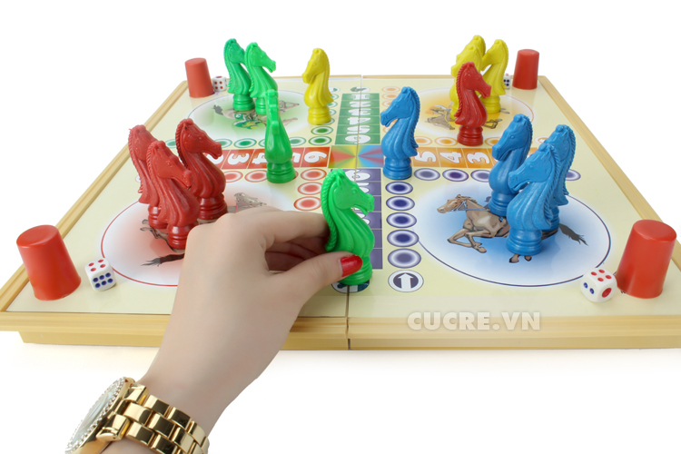
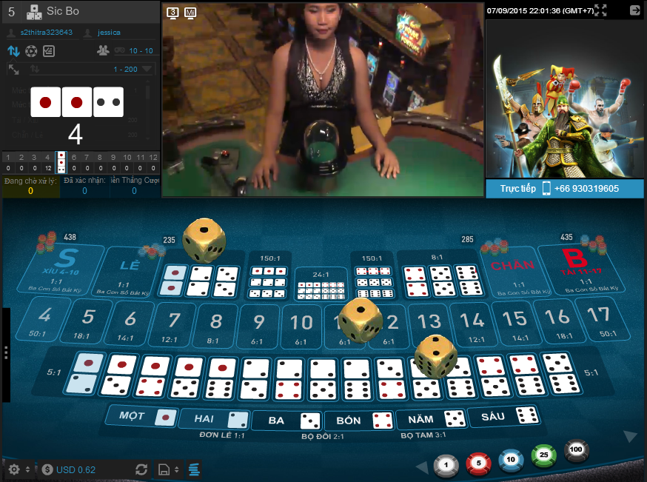
* Giáo viên: Từ bài toán trên các em thấy khả năng xuất hiện mặt lẻ của 1 con xúc sắc là 0,5 nếu các chủ xòng bạc sử dụng đến 2 hoăc 3 con xúc sắc thì khả năng xuất hiện của các con xúc sắc còn thấp hơn rất nhiều. Điều này giải thích vì sao các con bạc luôn bị thua trắng tay. Chính vì vậy các em không nên tham gia các trò chơi đánh bạc này và cần phải tuyên truyền cho gia đình người thân
TRÒ CHƠI CÁ NGỰA
HÌNH ẢNH CHƠI ĐÁNH BẠC
TRÒ CHỎI CÁ NGỰA DÂN GIAN
HÌNH ẢNH CASINO ĐÁNH BẠC
bản chất lừa bịp của trò chơi này.

Họat động 2: Bài toán thực tế luyện tập: Trong một lần bạn H đi chùa cùng mẹ thầy cúng dùng hai đồng xu gieo ngẫu nhiên một lần lên đĩa nếu hai đồng có 1S,1N là thành công còn các trường hợp khác không thành công.
a. Em hãy xác định tỉ lệ khả năng thành công là bao nhiêu?
b. Em có suy nghĩ gì về việc làm trên của thầy cúng? Theo em chúng ta có nên tin vào kết quả phán của thầy cúng không?
c. Trong thực tế có rất nhiều người cũng dùng hai hoặc bốn tấm bìa dạng hình tròn như đồng xu tổ chức trò chơi gọi là “xóc đĩa” đen đỏ và nhiều con bạc đã tan cửa nát nhà vì trò chơi này. Em có suy nghĩ gì về trò chơi này?
Hoạt động của GV | Hoạt động của HS |  |  |  |  | Nội dung
GV: Việc thầy cúng gieo hai đồng xu một lần cũng như bài toán xác suất “ gieo một đồng xu cân đối đồng chất hai lần”  CH1: Xác định không gian mẫu? Tìm $n(Ω)=?$?  CH2: Xác định biến cố A: “Mặt sấp suất hiện đúng một lần” tức là đó là khả năng mà thầy cúng coi là thành công sau mỗi lần gieo?  CH3: Nên n(A)=?  CH4: Tính P(A)=? | HS: Lắng nghe thầy phân tích bài toán.  - HS trả lời:  $$\begin{aligned}Ω=\left\{\text{SS},\text{SN},\text{NS},\text{NN}\right\} \\ ⇒n(Ω)=4\end{aligned}$$  -HS trả lời:  $$A=\left\{\text{SN},\text{NS}\right\}⇒n(A)=2$$  + $P(A)=\frac{n(A)}{n(Ω)}=\frac{2}{4}=\frac{1}{2}=0\text{.}5$ |  |  |  |  | + Ta có không gian mầu là:  $$Ω=\left\{\text{SS},\text{SN},\text{NS},\text{NN}\right\}$$  $$⇒n(Ω)=4$$  a. Biến cố $A=\left\{\text{SN},\text{NS}\right\}⇒n(A)=2$  theo định nghĩa ta có:  $$P(A)=\frac{n(A)}{n(Ω)}=\frac{2}{4}=\frac{1}{2}=0\text{.}5$$
b. Như vậy, xác suất thành công là cao chiếm 50%. Việc làm của thầy cúng bản chất chỉ là bài toán xác suất nên chúng ta không nên quá tin vào kết luận của thầy cúng, tránh bị kéo theo tệ nạn mê tín dị đoan, bị lôi kéo theo lối sống ảo. Bằng kiến thức đã học giải thích cho người chơi bản chất của vấn đề.
c. Trong thực tế tình trạng cờ bạc dưới hình thức “xóc đĩa” diễn ra rất nhiều trong xã hội đã có nhiều người mất cả gia sản, sự nghiệp lâm vào cảnh khốn cùng: Tan cửa nát nhà, tù tội….vì trò chơi trên. Bản chất của trò chơi chỉ là bài toán xác suất nhưng chủ cái dùng nhiều đồng xu để tỉ lệ khả năng thành công là thấp nên phần thắng thường thuộc về nhà cầm cái. Vì vậy trò chơi cờ bạc như trên cần được lên án. Các em là học sinh có tránh nhiệm bản thân cần tránh xa trò chơi đồng thời bằng kiến thức đã học tuyên truyền đến người thân tác hại của trò chơi và nếu cố tình tham gia trò chơi là vi phạm pháp luật sẽ bị pháp luật chừng trị.

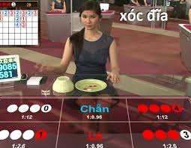
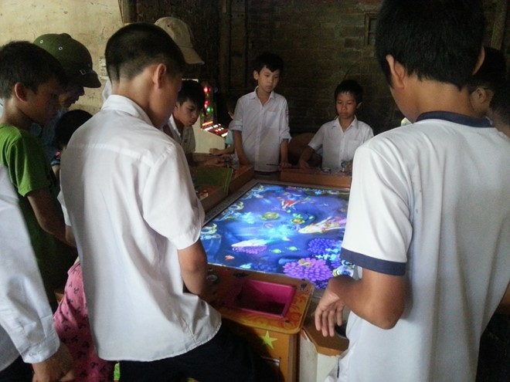
Họat động 3: Xây dựng tính chất của xác suất.
HÌNH ẢNH CHƠI XÓC ĐĨA
HÌNH ẢNH HỌC SINH CHƠI XÈNG
Hoạt động của GV |  |  | Hoạt động của HS |  |  |  | Nội dung
GV: Hướng dẫn học sinh xây dựng định lí.  CH1: Số phần tử của tập rỗng là bao nhiêu? Nên $P(φ)=?$  CH2: Số phần tử của $Ω$ là bao nhiêu? Nên $P(Ω)=?$  CH3: Vì $0≤n(A)≤n(Ω)$nên P(A) thuộc đoạn nào?  CH4: Tính $P(\bar{A})=?$  CH5: Nếu A, B xung khắc thì $P(A∪B)=?$  CH6: Nếu A, B độc lập thì  P(A.B) = ?  GV: Chốt lại nội dung chính. |  |  | HS: Lắng nghe giáo viên giải thích và trả lời câu hỏi:  + HS trả lời: $P(φ)=0,P(Ω)=1$  + HS trả lời:  $$0≤P(A)≤1$$  $$P(\bar{A})=1−P(A)$$  + HS rút ra:  $$P(A∪B)=P(A)+P(B)$$  P(A.B) = P(A).P(B) |  |  |  | 2. Tính chất của xác suất.  * Định lí:  a) $P(φ)=0,P(Ω)=1$  b) Với biến cố A: $0≤P(A)≤1$  c) Với biến cố A: $P(\bar{A})=1−P(A)$  * Công thức nhân, cộng Xác suất:  + Nếu A,B xung khắc thì $P(A∪B)=P(A)+P(B)$  + Nếu A,B là các thì biến cố độc lập thì: P(A.B) = P(A).P(B)
LUYỆN TẬP VÀ THẢO LUẬN
Họat động 4: Bài toán sinh học:
Trong ống nghiệm có tỉ lệ 4 loại nuclêôtít: A, U, G, X với tỉ lệ lần lượt là: A:U:G:X = 2:1:3:2. Từ 4 loại nuclêôtit người ta tổng hợp nên một phân tử ARN nhân tạo. Theo lý thuyết trên phân tử ARN này xác suất xuất hiện bộ ba kết thúc là bao nhiêu?
Hoạt động của GV | Hoạt động của HS |  |  |  |  | Nội dung
CH1: Kiến thức sinh học: trên phân tử mARN có ba bộ ba kết thúc là: UAA; UAG; UGA vì vậy cần tính tỉ lệ 3 loại nuclêôtít A, U, G có trong các bộ này:  - Tỉ lệ của nuclêôtít loại A là:  - Tỉ lệ của nuclêôtít loại U là:  - Tỉ lệ của nuclêôtít loại G là:  GV: Vì khả năng xuất hiện các nuclêôtit trong các bộ ba là độc lập nên theo công thức nhân xác suất ta có xác suất xuất hiện từng bộ ba kết thúc là:  CH3: Áp dụng công thức cộng xác suất ta có xác suất xuất hiện bộ ba kết thúc là? | - HS trả lời:  - HS tự lên làm  - Xác suất xuất hiện bộ ba kết thúc là: |  |  |  |  | * Tìm tỉ lệ của các loại nuclêôtít liên quan đến bộ ba cần tính xác suất trên mARN có ba bộ ba kết thúc là: UAA; UAG; UGA vì vậy cần tính tỉ lệ 3 loại nuclêôtít A, U, G có trong các bộ này:  - Tỉ lệ của nuclêôtít loại A là:  - Tỉ lệ của nuclêôtít loại U là:  - Tỉ lệ của nuclêôtít loại G là:  * Tính xác suất xuất hiện từng bộ ba kết thúc:  - Xác suất xuất hiện bộ ba UAA là:  - Xác suất xuất hiện bộ ba UAG là:  - Xác suất xuất hiện bộ ba UGA là:  * Theo công thức cộng xác suất thì xác suất xuất hiện bộ ba kết thúc là:  Vậy trong phân tử ARN nhân tạo này trung bình cứ 32 bộ ba thì có một bộ ba kết thúc.
Họat động 5: Bài toán Hóa học:
Cho 6 dung dịch: NaNO₃; Ba(OH)₂; Fe₂(SO₄)₃; Na₂SO₄; CuCl₂; AgNO₃ đựng trong 6 ống nghiệm. Làm thí nghiệm lấy lần lượt hai ống nghiệm đổ vào nhau, quan sát hiện tượng. Tính xác suất để được các lần thí nghiệm có phản ứng xảy ra?
Hoạt động của GV |  |  | Hoạt động của HS |  |  | Nội dung
CH1: Mỗi lần thí nghiệm là một khả năng xảy ra vậy không gian mẩu là tổng số lần thực hiện nên tính:  + Giáo viên:  - Gọi biến cố A “Số lần thực hiện có phản ứng xảy ra” |  |  | - HS trả lời: Số phần tử của không gian mẫu là:  - HS trả lời: Có 5 phản ứng xảy ra là: |  |  | + Vì mỗi lần thí nghiệm lấy 2 ống nghiêm thực hiện nên tổng số lần thực hiện là:  + Gọi biến cố A “Số lần thực hiện có phản ứng xảy ra”  - Ta có 5 lần thực hiện xảy ra phản ứng nên  n(A) = 5.  + Vậy xác suất có biến cố A là:
* GV Hướng dẫn HS làm thí nghiệm và sử dụng kiến thức hóa học chỉ ra có những trường hợp nào xảy ra phản ứng. Viết PT phản ứng?
PƯ1: 3Ba(OH)₂+Fe₂(SO₄)₃ ->2Fe(OH)₃ + 3BaSO₄
(nâu) (trắng)
PƯ2: Ba(OH)₂ +Na₂SO₄ -> BaSO₄ + 2NaOH
(trắng)
PƯ3: CuCl₂+ Ba(OH)₂ -> Cu(OH)₂ + BaCl₂
(xanh lam)
PƯ4:
2AgNO₃ + Ba(OH)₂ -> Ag₂O + Ba(NO₃)₂ + H₂O
(đen)
PƯ5: CuCl₂ + 2AgNO₃ -> 2AgCl + Cu(NO₃)₂
(đen)
CH2: Tính n(A) = ?
CH3: Tính P(A) =?
* Giáo viên kết luận: Bài toán này đòi hỏi học sinh phải biết làm thí nghiệm và quan sát hiện tượng của phản ứng hóa học xảy ra và trả lời được vì sao phản ứng đó xảy ra. Sau đó viết được phương trình phản ứng và tính xác suất khả năng xẩy ra số phản ứng đó.
HÌNH ẢNH HỌC SINH LỚP 11A₁ LÀM THÍ NGHIỆM HÓA HỌC
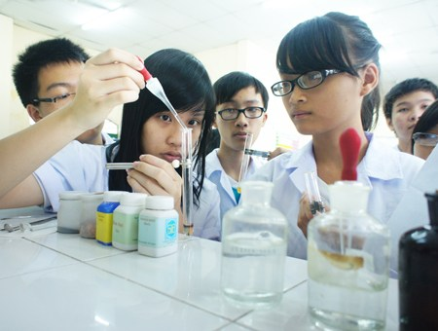
Họat động 6: Bài toán thực tế vận dụng.
Xổ số kiến thiết miền bắc được nhà nước tổ chức, mở thưởng hàng ngày. Mỗi đợt phát hành có cùng một lượng vé , mỗi vé tương ứng với một số có 5 chữ số (từ các chữ số 0; 1; 2...;9) có 1 giải đặc biệt, 1 giải nhất, 2 giải nhì, và 23 giải từ giải ba đến giải bảy. Em hãy tính xác suất để một người mua một vé số và:
a. Trúng giải đặc biệt. Em hãy giải thích vì sao xổ số là một trò chơi may rủi, xác suất trúng thưởng thấp nhưng lại được xem là “ích nước, lợi nhà” và được nhà nước tổ chức?
b. Có những kẻ muốn làm giàu bất chính, đánh vào lòng tham muốn làm giàu nhanh chóng của nhiều người bằng cách lợi dụng việc sổ số kiến thiết được mở thưởng hàng ngày để tổ chức trò chơi “đánh đề”. Luật chơi rất đơn giản, người chơi cần phải bỏ ra một số tiền A đồng (lớn nhỏ tùy ý) để mua một con số gồm hai chữ số, nếu hai chữ số này trùng với hai số cuối của giải đặc biệt xổ số kiến thiết được mở thưởng cùng ngày thì người chơi sẽ “trúng đề” và nhận được số tiền lên đến gấp 70 lần số tiền bỏ ra ban đầu, nếu không trúng đương nhiên người chơi mất số tiền đã cược. Từ khi trò chơi này ra đời đã có nhiều người khuynh gia bại sản, tan cửa, nát nhà vì số tiền đã mất rất lớn. Vậy nhưng hiện nay tình trạng chơi đề vẫn diễn ra, nghiêm trọng hơn có nhiều học sinh (đặc biệt là học sinh THPT) đã tham gia trò chơi này hòng kiếm tiền nhanh chóng. Bằng kiến thức đã học về xác suất em hãy giải thích cho mọi người, bạn bè hiểu tác hại của đánh đề.
Hoạt động của GV |  | Hoạt động của HS |  |  |  | Nội dung
GV: Đưa ra vấn đề thảo luận học sinh nghiên cứu:  CH: Số cách chọn số có 5 chữ số từ các số đã cho là bao nhiêu?  CH: Xác suất trúng giải đặc biệt là?  GV: Em nhận xét về xác suất trúng giải đặc biệt?  GV: Gọi đại diện các nhóm lên giải thích vì sao xổ số là trò chơi gọi là: “ích nước, lợi nhà”? |  | HS: Thảo luận nhóm trả lời câu hỏi của giáo viên.  HS: Ta có $n(Ω)={\text{10}}^{5}$  HS: Xác suất trúng giải đặc biệt là:  P(A) = $\frac{1}{{\text{10}}^{5}}=0,\text{00001}$  HS: Rất thấp  HS: Đại diện các nhóm lên giải thích  HS: Lắng nghe |  |  |  | a. Xác suất trúng giải đặc biệt.  - Ta có: Số cách chọn số có 5 chữ số từ các số: 0; 1; 2….; 9 là $n(Ω)={\text{10}}^{5}$.  - Gọi A là biến cố “trúng giải đặc biệt” nên  n(A) = 1.  Vậy xác suất trúng giải đặc biệt là:  P(A) = $\frac{1}{{\text{10}}^{5}}=0,\text{00001}$
* GV: Như vậy, ta thấy xác suất trúng giải là rất thấp tuy nhiên xổ số là trò chơi “ích nước lợi nhà" là do mỗi người bỏ ra một lượng tiền rất nhỏ nếu mất đi cũng chẳng ảnh hưởng nhiều đến cuộc sống của họ. Nhưng số tiền lãi thu được từ những người chơi lớn hơn nhiều so với chi phí giải thưởng, hầu hết số tiền đó dành cho mục đích từ thiện và nhân đạo. Chính vì vậy trò chơi xổ số theo đúng nghĩa là việc làm ích nước, lợi nhà nên không vi phạm pháp luật. Tuy nhiên nếu lạm dụng chơi xổ số để làm giàu nhanh chóng bằng cách mua thật nhiều vé với khoản tiền lớn thì người chơi sẻ rất dễ mất số tiền đó vì xác suất trúng rất thấp nên chẳng ai dại mà làm thế.
GV: Tính xác suất trúng một số đề?  GV: Đặt vấn đề: Nếu người chơi bỏ ta số tiền ban đầu là 100000đ đánh đề nếu 30 ngày liên tiếp không trúng thì người chơi mất số tiền là bao nhiêu?  GV: Đưa ra thực tế phải nuôi đề thì mới có lãi nhưng nếu không trúng 30 ngày thì số tiền phải nuôi là bao nhiêu?  GV: Em có nhận xét gì về kết quả?  GV: Em có suy nghĩ gì và cần phải làm gì với tình trạng chơi số đề của nhân dân nơi em cư trú và của học sinh THPT hiện nay?  GV: Tác hại của chơi đề? |  | HS: Xác suất trúng đề là: 0,01  HS: Thảo luận vấn đề giáo viên đặt ra.  HS: Thảo luận đưa ra kết quả.  HS: Đại diện nhóm đưa ra suy nghĩ của mình |  |  |  | b. Dễ dàng tính được xác suất trúng đề là: 0,01  Nếu người chơi bỏ ra 100.000đ để đánh đề mỗi ngày thì xác suất trúng là 0,01. Xác suất trượt là 0,99. Như vậy:  - Nếu đánh đề trong vòng 30 ngày không trúng thì người chơi đương nhiên mất số tiền là: 3 triệu đồng.  - Nhưng thực tế nếu không trúng thì ngày sau phải đánh tăng lên để gỡ gọi là “nuôi đề” và cứ như vậy trong 30 ngày không trúng thì người chơi phải bỏ ra số tiền để nuôi là: 100.(2³⁰-1)= 100737418230000đ
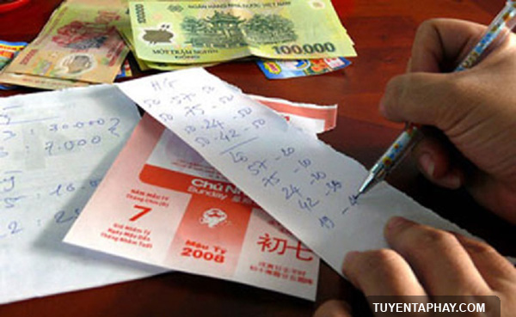
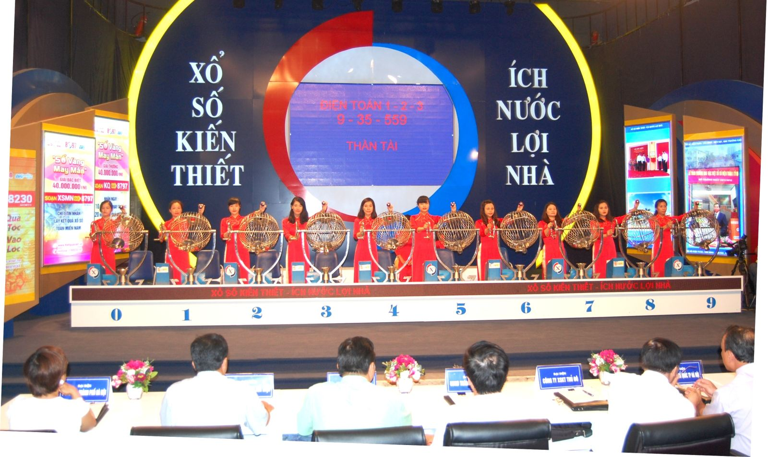
* Giáo viên kết luận: Với số tiền mất như vậy không mấy người có được nên nhiều người đã tan cửa nát nhà, mất hết cơ nghiệp và phải chốn nợ và lâm vào cảnh tù tội.
MỞ THƯỞNG XỔ SỐ HÀNG NGÀY
NẠN CHƠI ĐỀ HÀNG NGÀY

Họat động 7: Bài toán Vật lí: Cho 5 loại điện tích lần lượt là:
q₁ = 2.10⁻⁶(c); q₂ = 3.10⁻⁶(c); q₃ = 4.10⁻⁶(c); q₄ = -5.10⁻⁶(c); q₅ = -6.10⁻⁶(c). Tính xác suất để chọn được hai điện tích bất kì mà khi ta đặt điện tích thử giữa hai điểm đó có cường độ điện trường tăng cường lẫn nhau
Hoạt động của GV | Hoạt động của HS |  |  |  | Nội dung
CH1: Số cách chọn 2 trong 5 điện tích bất kì là bao nhiêu?  GV: Gọi biến cố A “ chọn được hai điện tích bất kì mà khi ta đặt điện tích thử giữa hai điểm đó có cường độ điện trường tăng cường lẫn nhau”  GV: Sử dụng kiến thức vật lí: Theo nguyên lý chồng chất điện trường khi ta đặt điện tích thử q giữa 2 điện tích đã chọn để cường độ điện trường tại đó tăng cường lẫn nhau thì 2 điện tích chọn phải trái dấu nhau.  CH2: Số cách chọn điện tích âm?  CH3: Số cách chọn điện tích dương?  CH4: Ta có n(A)= ?  CH5: Tính xac suất:  P(A) = ? | - HS trả lời: cách  + HS trả lời:  - Có 2 cách chọn điện tích âm  - Có 3 cách chọn điện tích dương  - Vậy n(A) = 2.3 = 6 cách.  - Xác suất của biến cố A là: |  |  |  | * Ta có số cách chọn 2 trong 5 điện tích bất kì là: cách  * Gọi biến cố A “ chọn được hai điện tích bất kì mà khi ta đặt điện tích thử giữa hai điểm đó có cường độ điện trường tăng cường lẫn nhau”  Ta phải chọn 2 điện tích trái dấu thì mới thõa mãn biến cố A nên ta có số cách chọn điện tích thõa mãn biến cố A  - Số cách chọn điện tích âm là 2 cách.  - Mỗi cách chọn điện tích âm ta có 3 cách chọm điện tích dương.  Vậy theo quy tắc nhân ta có n(A) = 2.3 = 6 cách.  + Tính xác suất có biến cố A là:
Họat động 8: Bài toán Thể dục: Một lớp học có 30 học sinh trong đó có 16 học sinh Nam và 14 học sinh Nữ chọn ngẫu nhiên 2 học sinh tham gia thi đấu cầu lông. Tính xác suất để chọn được:
a. Đôi Nam, Nữ.
b. Đôi Nam.
c. Đôi Nữ.
Hoạt động của GV | HĐ của HS |  |  | Nội dung
GV: Số cách chọn 2 học sinh trong 30 em là?  GV: Số cách chọn đôi Nam, nữ?  GV: Tính xác suất của biến cố A?  GV: Số cách chọn đôi Nam?  GV: Tính xác suất của biến cố B?  GV: Số cách chọn đôi Nữ?  GV: Tính xác suất của biến cố C? | HS: Trả lời  HS:  HS:  HS:  HS:  HS:  HS: |  |  | * Số cách chọn 2 HS trong 30 em nên ta có: .  a. Gọi biến cố A: “Chọn được đôi Nam, Nữ“  + Số cách chọn biến cố A là:  - Số cách chọn HS nam là: 16  - Mỗi cách chọn Hs nam có 14 cách chọn HS nữ nên ta có:  + Tính xác suất của biến cố A:  b. Gọi biến cố B: “Chọn được đôi Nam“  + Số cách chọn biến cố B là:  Chọn 2 trong 16 bạn Nam nên  + Tính xác suất của biến cố B:  c. Gọi biến cố C: “Chọn được đôi Nữ“  + Số cách chọn biến cố C là:  Chọn 2 trong 14 bạn Nữ nên  + Tính xác suất của biến cố C:
2.4. Hiệu quả của sáng kiến kinh nghiệm đối với hoạt động giáo dục, với bản thân, đồng nghiệp và nhà trường.
* Tác dụng của SKKN đến chất lượng giảng dạy và giáo dục bản thân:
Giúp giáo viên tự tin hơn, chủ động kiến thức trước học sinh khi dạy mảng kiến thức về xác suất của biến cố. Đồng thời bản thân có phương pháp dạy học mới phát huy được tính chủ động tích cực sáng tạo của học sinh.
Nghiên cứu SKKN giúp cho giáo viên có thêm kinh nghiệm giảng dạy, kinh nghiệm nghiên cứu tài liệu nâng cao trình độ chuyên môn, nghiệp vụ sư phạm của bản thân.
SKKN là cơ sở ban đầu cho các hoạt động nghiên cứu khoa học của tôi về các chủ đề tích hợp sau này. Giúp bản thân không còn bỡ ngỡ khi bộ giáo dục áp dụng chương trình giáo dục tổng thể vào giảng dạy.
* Tác dụng của sáng kiến kinh nghiệm đến đồng nghiệp:
SKKN là tài liệu để các đồng nghiệp tham khảo và nghiên cứu, từ đó định hình được phương pháp dạy học của bản thân về các chủ đề tích hợp.
Là tài liệu ban đầu để các đồng nghiệp nghiên cứu sâu hơn về các chủ đề tích hợp tiếp theo nhằm chuẩn bị cho áp dụng chương trình giáo dục tổng thể.
* Tác dụng của sáng kiến kinh nghiệm đến bản thân học sinh:
Giúp học sinh rèn luyện khả năng tư duy sáng tạo, rèn luyện kĩ năng phân tích tìm lời giải và kĩ năng trình bày bài toán.
Giúp học sinh yêu thích môn toán hơn, không còn cho môn toán là môn học khô khan, nhàm chán...Đồng thời thấy được vai trò của môn toán với môn học khác và cuộc sống.
Quan trọng nhất là giáo dục kĩ năng sống cho học sinh để các em sống thế nào cho phù hợp, không tham gia các tệ nạn xã hội và rơi vào lối sống ảo.
* Tác dụng của sáng kiến kinh nghiệm đến phong trào giáo dục trong nhà trường và địa phương:
Nâng cao chất lượng giáo dục môn toán của nhà trường.
Giúp phong trào học toán của học sinh nhà trường được cải thiện. Điều đó thể hiện rõ khi so sánh kết quả khảo sát trong 2 năm học:
Kết quả khảo sát năm học 2015 - 2016 khi chưa thực nghiệm đề tài:
( Sau khi chấm bài và tổng hợp, tôi thu được kết quả như sau)
Điểm  Lớp |  | Sĩ số | Dưới 3,5 |  | Từ 3,5 đến dưới 5 |  | Từ 5 đến dưới 6,5 |  | Từ 6,5 đến dưới 8 |  | Từ 8 trở lên
 |  | Sĩ số | SL | % | SL | % | SL | % | SL | % | SL | %
2015-2016 | 11A₁ | 45 | 08 | 17,8 | 15 | 33,3 | 18 | 40,0 | 04 | 8,9 | 0 | 0
2015-2016 | 11A₂ | 41 | 07 | 17,1 | 16 | 39,0 | 15 | 36,6 | 03 | 7,3 | 0 | 0
2015-2016 | 11A₃ | 43 | 09 | 20,9 | 12 | 27,9 | 17 | 39,5 | 05 | 11,7 | 0 | 0
Tổng | 11 | 129 | 24 | 18,6 | 43 | 33,3 | 50 | 38,8 | 12 | 9,3 | 0 | 0
* Kết quả khảo sát năm học 2016 - 2017 sau khi thực nghiệm giảng dạy đề tài:
( Sau khi chấm bài và tổng hợp, tôi thu được kết quả như sau)
Điểm  Lớp |  | Sĩ số | Dưới 3,5 |  | Từ 3,5 đến dưới 5 |  | Từ 5 đến dưới 6,5 |  | Từ 6,5 đến dưới 8 |  | Từ 8 trở lên
 |  | Sĩ số | SL | % | SL | % | SL | % | SL | % | SL | %
2016-2017 | 11A₁ | 42 | 0 | 0 | 05 | 11,9 | 15 | 35,7 | 10 | 23,8 | 12 | 28,6
2016-2017 | 11A₂ | 42 | 0 | 0 | 05 | 11,9 | 16 | 38,1 | 11 | 26,2 | 10 | 23,8
2016-2017 | 11A₃ | 41 | 0 | 0 | 06 | 14,6 | 16 | 39,0 | 08 | 19,5 | 11 | 26,9
Tổng | 11 | 125 | 0 | 0 | 16 | 12,8 | 47 | 37,6 | 29 | 23,2 | 33 | 26,4

* Qua kết quả khảo sát phân tích bảng số liệu cho thấy:

Sau khi thực nghiệm dạy xong kết quả kiểm tra: Năm học 2016 - 2017 Số học sinh đạt điểm dưới 5 giảm rõ rệt từ 67 em (chiếm 51,9%) giảm xuống 16 em (chiếm 12,8%). Đồng thời số học sinh đạt điểm trên 6,5 tăng nhiều từ 12 em (chiếm 9,3%) tăng lên 62 em (chiếm 49,6%). Như vậy kết quả giáo dục được nâng lên rõ rệt. Nguyên nhân có kết quả trên là: Giáo viên có phương pháp thực nghiệm đề tài rất bài bản tạo được hứng thú cho học sinh nên học sinh dễ hiểu và nắm rõ bản chất của vấn đề. Điều đó khẳng định phương pháp dạy học tích hợp trong môn toán phù hợp với học sinh, đặc biệt học sinh miền núi.
Đặc biệt sau khi thực nghiệm dạy xong kết quả kiểm tra: Số học sinh đạt điểm dưới 3,5 không còn và số học sinh đạt điểm trên 8 tăng lên 33 em (tăng 26,4%). Như vậy, chất lượng mũi nhọn có chiều hướng tăng. Nguyên nhân do giáo viên phát huy được khả năng tư duy yêu thích môn toán của học sinh.
Cụ thể từng lớp: Số học sinh khá giỏi lớp 11A₁ tăng: Từ 4 em chiếm 8,9% lên 22 em chiếm 52,4%. Số học sinh khá giỏi lớp 11A₂ tăng: Từ 3 em chiếm 7,3% lên 21 em chiếm 50,0%. Số học sinh khá giỏi lớp 11A₃ tăng: Từ 5 em chiếm 11,7% lên 19 em chiếm 46,4%. Như vậy chất lượng mũi nhọn tăng trong từng lớp. Kết quả này khẳng định thêm lần nữa phương pháp dạy học tích hợp liên môn trong dạy học toán phù hợp với nhiều đối tương học sinh.
Với kết quả bước đầu như vậy, đã cho thấy tính thiết thực của đề tài trong hoạt động giảng dạy. Trên thực tế tôi có thể phát triển, mở rộng hơn nữa đề tài thành một chuyên đề dạy học lớn theo các chủ đề tích hợp liên môn để bản thân tôi và các đồng nghiệp sử dụng trong quá trình giảng dạy của mình.

III. Kết luận và kiến nghị.
3.1. Kết luận:
* Những bài học kinh nghiệm đạt đươc:
Từ việc nghiên cứu đề tài Kinh nghiệm vận dụng kiến thức liên môn vào giảng dạy chuyên đề “Xác suất của biến cố” nhằm giáo dục kĩ năng sống cho học sinh các lớp 11A₁, 11A₂ trường THPT Quan Sơn 2. Khi dạy học sinh tôi rút ra được những bài học kinh nghiệm như sau:
Giáo viên tự tin và chủ động kiến thức khi giảng dạy cho học sinh các chủ đề tích hợp. Đồng thời cung cấp cho học sinh phương pháp học phù hợp dễ hiểu và hiệu quả.
Thông qua đó giáo dục học sinh kĩ năng sống cho học sinh nhà trường.
Góp phần nâng cao chất lượng đại trà và chất lượng mũi nhọn môn toán ở trường THPT Quan Sơn 2.
Kiểm tra đánh giá được chất lượng dạy và học Toán của thầy trò trường THPT Quan Sơn 2.
Phát triển ở học sinh những năng lực phẩm chất trí tuệ góp phần tích cực vào việc giáo dục tư tưởng đạo đức thẩm mỹ của người công dân.
Đề tài còn là cơ sở để các đồng nghiệp tham khảo nghiên cứu các chủ đề tích hợp sau này.
* Khả năng áp dụng SKKN vào thực tế nhà trường:
Trường THPT Quan Sơn 2 là trường đóng trên địa bàn vùng núi biên giới nên trình độ dân trí thấp ít quan tâm đến giáo dục. Hơn nữa học sinh nhà trường là người dân tộc: Thái, Mông, Mường nên năng lực nhận thức và khả năng tư duy sáng tạo của các em còn nhiều hạn chế. Vì vậy việc áp dụng đề tài này vào thực tế giảng dạy gặp nhiều khó khăn như: Cần mất rất nhiều thời gian học sinh mới nắm bắt được bản chất vấn đề, cần có nhiều hơn thời gian ôn luyện cho học sinh…Vì vậy kết quả áp dụng đề tài vào giáo dục đang ở mức độ trung bình khá.
Năm học 2016 – 2017 chất lượng học sinh của khối 11 tương đối đều. Nhưng số học sinh giỏi vượt trội rất ít nên khi áp dụng đề tài vào giảng dạy giáo viên phải thực hiện kiểm tra nhiều lần thì mới thu được kết quả giáo dục như mong muốn và mới đạt được chỉ tiêu đề ra.
Mặt khác giáo viên trong trường đa số là giáo viên trẻ mới ra trường, thời gian công tác chưa nhiều nên kinh nghiệm giảng dạy còn ít nên việc tham khảo đồng nghiệp cho thực tế áp dụng đề tài vào thực tiễn giáo dục còn hạn chế.
* Khả năng mở rộng phạm vi nghiên cứu của đề tài:
SKKN chỉ ở mức độ tích hợp các môn học để giải quyết các bài toán về "xác suất của biến cố" để giáo dục kĩ năng sống cho học sinh ta có thể mở rông phạm vi nghiên cứu là:
- Tích hợp các môn học để giải quyết các bài toán về "cấp số nhân" hoặc "cấp số cộng" để giáo dục kĩ năng sống cho học sinh lớp 11.
- Tích hợp các môn học để giải quyết các bài toán về "thể tích vật trụ tròn xoay" để phát triển năng lực tư duy cho học sinh lớp 12.
- Tích hợp các môn học để giải quyết các bài toán về "tích phân" để phát triển năng lực sáng tạo cho học sinh lớp 12.
Như vậy, trong thời gian cho phép và giới hạn của đề tài nghiên cứu dù sao cũng không tránh khỏi những thiếu sót trong quá trình tìm hiểu. Kính mong được sự góp ý của hội đồng khoa học trường THPT Quan Sơn 2, Hội đồng khoa học sở GD & ĐT Thanh Hoá để đề tài được hoàn chỉnh hơn. Với đề tài này, bản thân Tôi sẽ làm cơ sở để tiếp tục nghiên cứu phát triển mở rộng SKKN.
3.2. Kiến nghị:
Do đặc trưng của môn toán rất khó với học sinh miền núi nên tôi rất mong muốn Bộ giáo dục và đào tạo cần nghiên cứu chương trình sách giáo khoa, sách bồi dưỡng và lên phân phối chương trình phù hợp với từng bài và phù hợp với vùng miền nhằm thúc đẩy phong trào tự học tự bồi dưỡng để nâng cao trình độ chuyên môn nghiệp vụ của giáo viên và học sinh của các trường phổ thông nói chung và các trường miền núi nói riêng.
Để nâng cao chất lượng môn toán trong các trường phổ thông đề nghị phòng giáo dục phổ thông nên tổ chức nhiều hơn các buổi sinh hoạt chuyên môn cho các Giáo viên dạy toán trong Tỉnh trao đổi tìm ra những nội dung khó dạy và những nội dung khó tiếp thu của học sinh. Tổ chức bằng cách cho từng trường nghiên cứu những mảng kiến thức cụ thể để đưa ra những kinh nghiệm khi dạy nội dung đó thông qua các buổi sinh hoạt chuyên môn liên trường.
Đề nghị chuyên môn nhà trường bổ xung, mua nhiều sách tham khảo trong thư viện để giáo viên nghiên cứu và học sinh mượn học tập.
Kiến nghị với các đồng nghiệp trong trường cần làm tốt hơn nữa công tác xã hội hóa giáo dục để lôi cuốn học sinh đến trường đến lớp.
XÁC NHẬN CỦA THỦ TRƯỞNG ĐƠN VỊ | Thanh Hóa, ngày 08 tháng 05 năm 2017  Tôi xin cam đoan đây là SKKN của mình viết, không sao chép nội dung của người khác.
Phạm Văn Tình

